|  |  |  |
| --- | --- | --- |
|  | **Carátula para entrega de prácticas** | |
| Facultad de Ingeniería | | Laboratorio de docencia |

Laboratorios de computación

salas A y B

|  |  |
| --- | --- |
| *Profesor:* | Claudia Rodríguez Espino |
| *Asignatura:* | Fundamentos en programación |
| *Grupo:* | 02 |
| *No de Práctica(s):* | 1 |
| *Integrante(s):* | Santos Martínez Daniela |
|  |  |
|  |  |
| *Semestre:* | Primero |
| *Fecha de entrega:* | 21-septiembre-2017 |
| *Observaciones:* |  |
|  |  |

Guía práctica de estudio 06: Entorno de C (editores, compilación y ejecución)

Objetivo:

Conocer y usar los ambientes y herramientas para el desarrollo y ejecución de programas en Lenguaje C, como editores y compiladores en diversos sistemas operativos.

Actividades:

Primero comenzamos reiniciando la computadora y seleccionando Ubuntu de GNU/Linux. En el proceso el profesor nos explico porque es importante aprender bien c aun que sea una estructura rígida. Después abrimos una terminal llamada Terminal MATE en ella empezamos a realizar destinas actividades:

* Vimos los archivos de ubicación actual con “ls”
* Creamos un archivo “touch hola.c” y comprobamos que se creó mediante “ls”
* Editamos el archivo mediante “vi hola.c”, este podemos utilizarlo con 3 modos.  
  -modo de ultima línea con la tecla “esc”  
  -insertar (texto) con la tecla “i”  
  -comando con “ : ”
* Escribimos distintos renglones con letras para copiarlos y pegarlos, para esto nos colocábamos en la línea que queríamos copiar y apretamos dos veces la tecla “y”, para pegar oprimimos shift y p
* Primero escribimos un hola mundo escribiendo “vi hola.c”, en el modo texto.

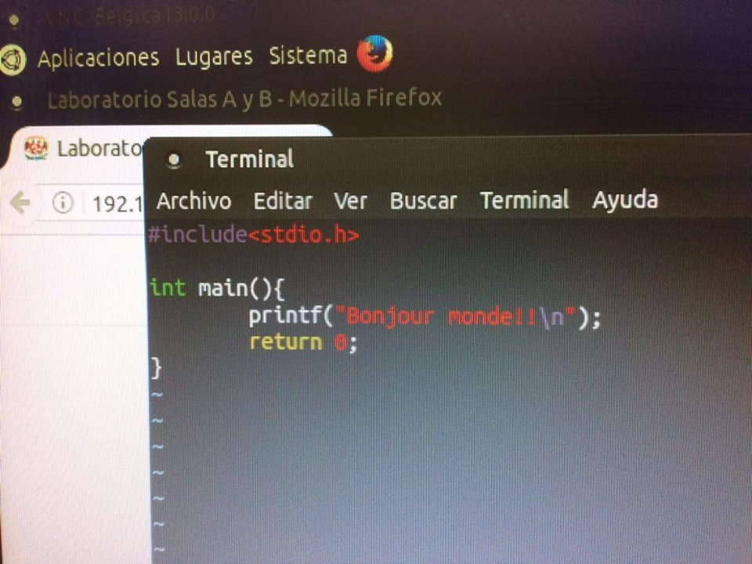

* Para compilarlo y ejecutarlo: “ gcc hola.c” y “./a. out”. Esto en modo línea.

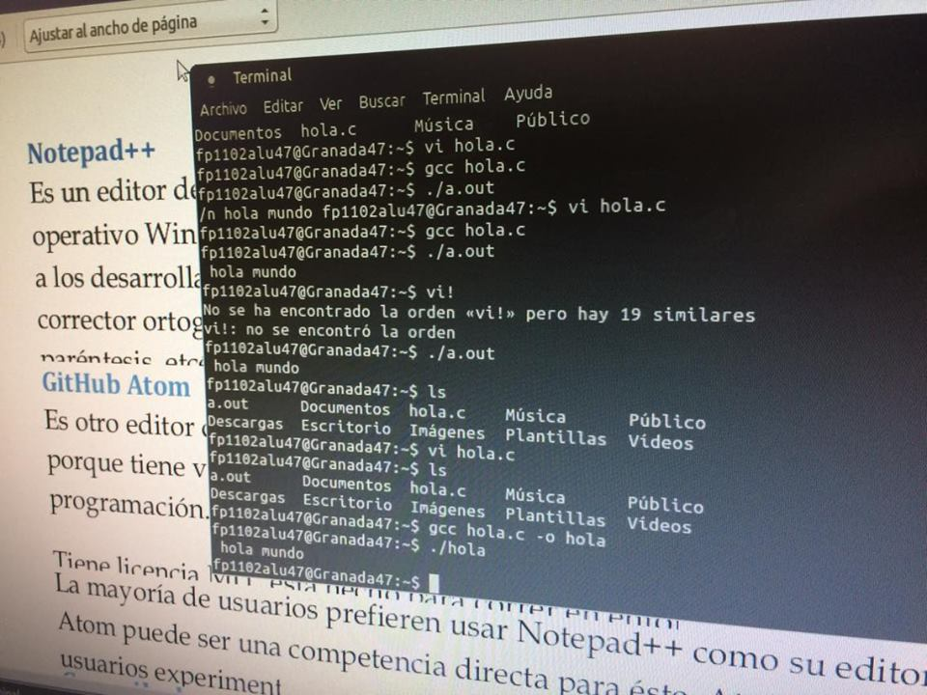

* Creamos un archivo “touch suma.c”
* Editamos el archivo mediante “vi suma.c”
* En el modo texto escribimos el programa para sumar dos números”

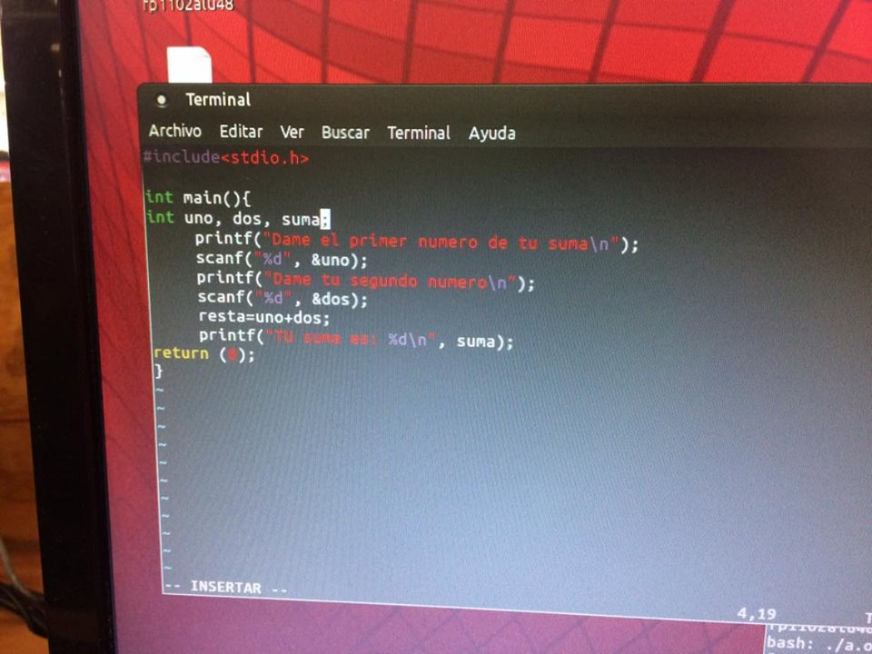

*suma=uno+dos;

* Para guardarlo y compilarlo es necesario escribir “:wq“ y “gcc suma.c”. Esto en modo línea.
* Para ejecutar “ ./a.out/

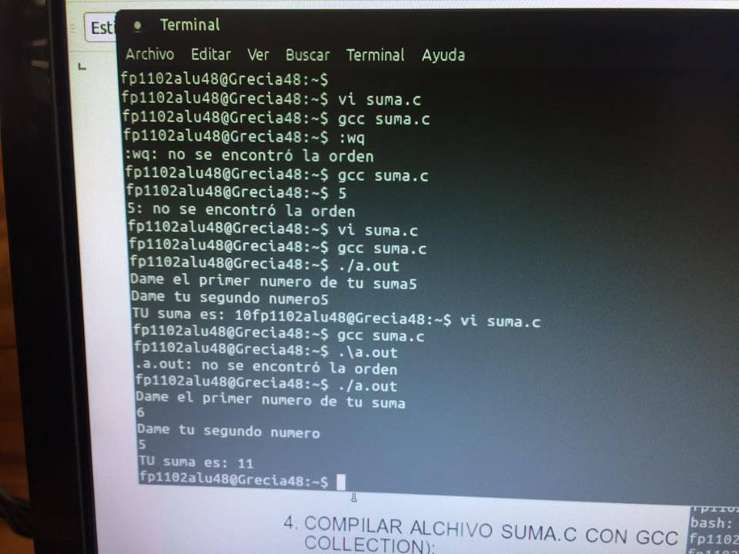

* Para crear el de la resta copiamos el de la suma y lo modificamos con “:w resta.c”
* Entramos al archivo de la resta con “vi resta.c” y lo modificamos con el modo texto, el código quedo así:

#include<stdio.h>

Int main(){

Int uno, dos, resta;

printf(“Dame el numero al que quieres restar\n”);

scanf( “%d”, &uno);

printf(“Dame el numero que quieres restar\n”);

scanf( “%d”, &dos);

resta=uno-dos;

printf(“Tu resta es: %d/n”, resta);

return (0);

}

* Después lo guardamos, lo compilamos y lo ejecutamos con “:wq”, “gcc resta.c” y “./a. out”

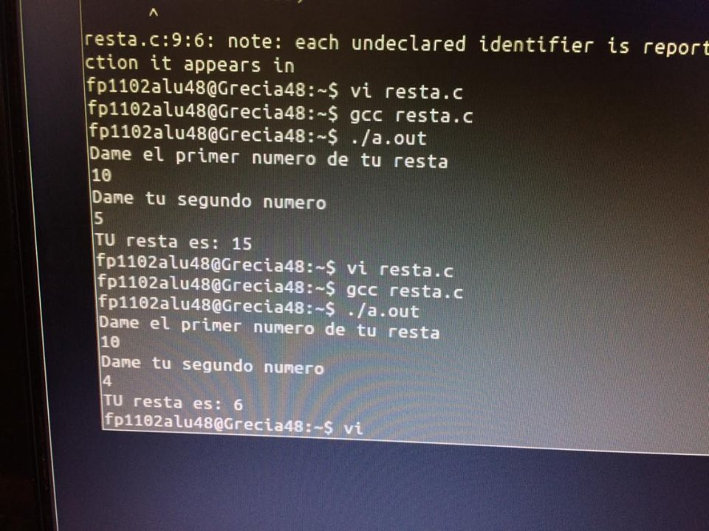

*después de varias modificaciones y tantas veces que se guardo…quedo

Conclusiones:

Esta práctica nos ha dado una pequeña introducción a lo que es la programación, lo que contrae complilar, guardar cada modificación y la gran satisfacción de que el programa corra. Al principio es un poco complicado ya que no se conocen los comandos y al momento de querer saber para qué son se nos olvida lo que estábamos por concluir y es revisar de nuevo todo, pero conforme avanzábamos se tomo confianza y a base de errores se pudo lograr el primer programa sin guiarnos paso a paso de lo que el profesor decía. En general fue una práctica en la cual se aprendió mucho.